<0402 회의록>

각자 자료 조사)

도윤:

문제점 분석:

한국금융투자자보호재단 – 2018년 서울과 6대 광역시 및 경기지역 신도시 등에 거주하는 25∼64세 성인 2530명을 대상으로 간편결제 서비스 이용실태 조사

간편결제 이용률 20대 60.7% 30대 61.5%, 40대 53.3% 인데 반해,

50대 44.0%, 60대 33.5% 절반에 못 미치는 수준

[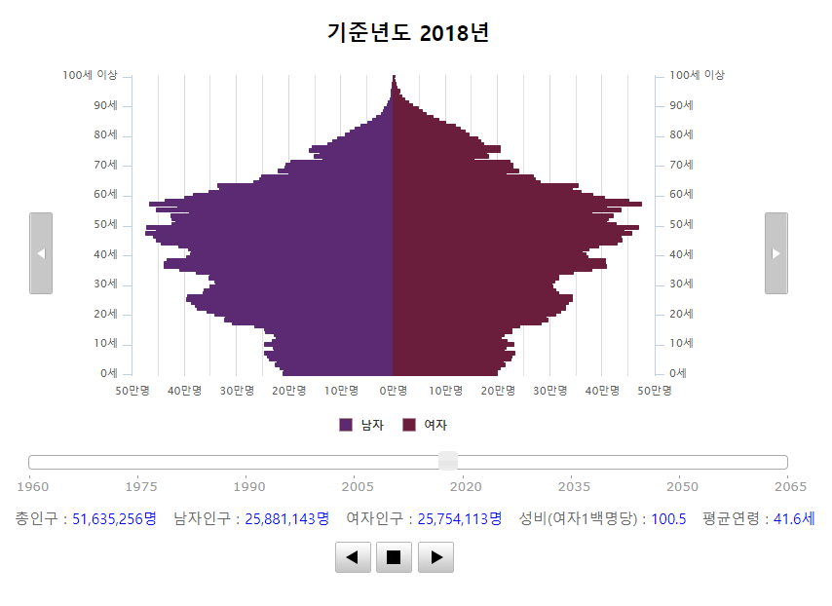](http://cafe.naver.com/livearmy/351885)

<2018년 기준 대한민국 인구피라미드>

인구통계적으로 2030은 얼마 있지도 않고, 이미 국내시장은 2/3 이상의 포화상태.

국내에서는 5060을 잡아야 시장의 파이가 커지고 매출 증대 효과가 나타날 것.

EDA 세부주제 1: **Interests Relation Analysis를 통한 5060 대상 간편결제 이용률 제고 방안**

(단, 모든 세대별 데이터분석을 실시하며 인사이트를 얻고, 발표에서는 본 세부주제 마지막 부분에서 [문제점 -> 해결방안] 에 주안점을 두어 강조)

Eda 단계에서 모델을 실제로 러프하게라도 돌려봐야 함.

모델: 좀 편하게 가겠다? -> 회귀분석

좀 공부하고 가겠다? –> 그래디언트 부스팅

(부스팅-> 여러 개의 트리를 묶는 다른 앙상블 기법, 분류/회귀 모델에 모두 사용 가능

최근 트렌드라고 할 수 있다. 요즘 데이터대회에서 상을 휩쓸고 있는 성능 좋은 모델로 꼽힘)

진식:

결국 빅데이터 소개 pdf 파일에 나와있는 게 전부임.

Payment type 하나하나 주제로 삼을 수 있을만큼 방대한 양의 정보임.

payment에서 pa만 뽑아서 앱에서 사용내역 알아보기..?

데사입 프로젝트: 후반부에 동적 웹페이지 만들어서 보여주기

경진대회를 위한 보고서: 간편결제를 사용하는 사람들의 소비 행태, 간편결제의 장점

온/오프라인?

정하:

페이 회사별 분석

집단별 분석

타깃 마케팅 전략

* Eda

분석할 때)

전반적으로 조사를 한 다음에 연령별 특징을 뽑아서 공략방법을 다르게 생각해보자

보고서 작성 시)

자료 조사를 통해서 간편결제에 대한 간단한 설명과 문제의식 도출하기

추천 서비스 만들기???

--------------------------------------------------------------------------------------------------------------

과제1) 간편 결제 유저를 나눌 수 있는 기준 만들기

* 이용자들의 분포 시각화
* 가맹점 카테고리별 이용자 분포 시각화

과제 2) 패널들의 간편 결제 이용 빈도를 각 기준 별로 시각화 (or 분석) 하기

연령, 성별, 간편 결제 회사, 거주지,

과제 3) 회사 별 특징, 가맹점 종류 등 2차 자료 조사하기

과제 4) 웹페이지 기획

할 일)

아름: 데이터 받아오기

진식: 대략적인 분석과 시각화 – 바로 바로 올려주시면 감사하겠습니다~

정하, 도윤: 회사 별 특징 찾아보기, 유의미한 분류 기준 찾아보기 (설명 변수로 쓸 수 있을만한 것)

